使用factorial_loop(n)，用迴圈求得答案

*"""  
 計算無窮序列前n項的和  
"""*import math  
  
  
def factorial_loop(n):  
 factor = 1.0  
 for i in range(2, n + 1):  
 num = math.pow((1 / i), 0.5) * math.pow(i, 0.5) ## (1/i)^0.5 * 根號i  
 factor += num # 累加  
 return factor  
  
  
print(factorial_loop(10))

執行結果

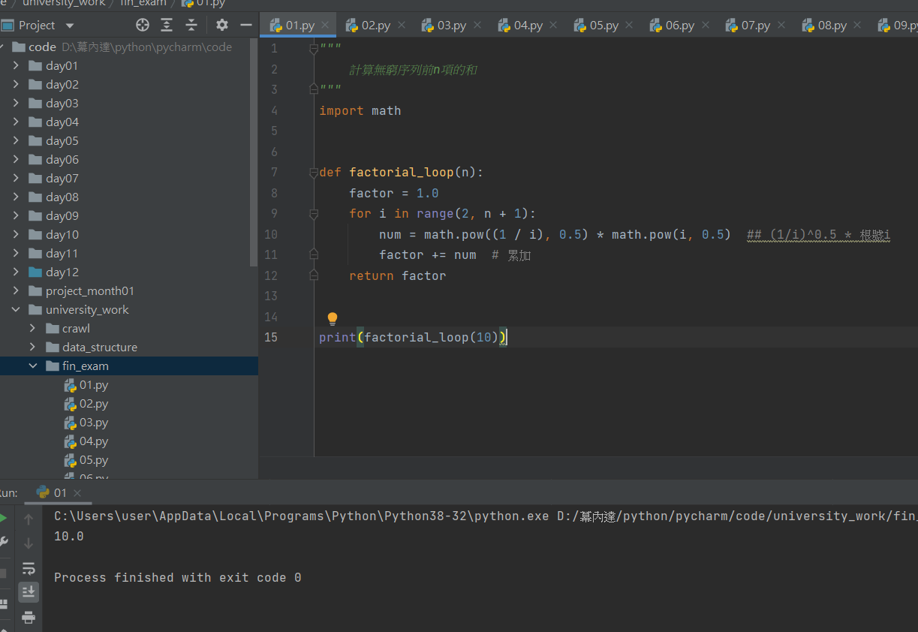

N = 10, ans = 10;